湖南省市际联盟低值联盟医用耗材带量采购报价与解密操作手册

菜单路径
招采子系统->>耗材招标管理
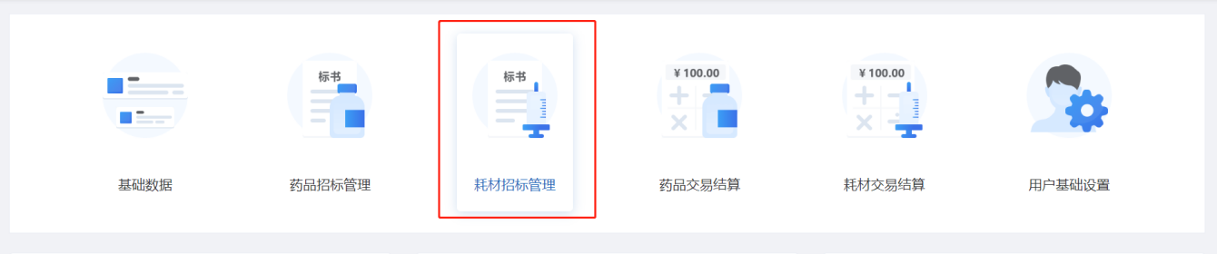
我的工作台，选择“市际联盟低值医用耗材集中带量采购”点击【进入】按钮，进入到项目内
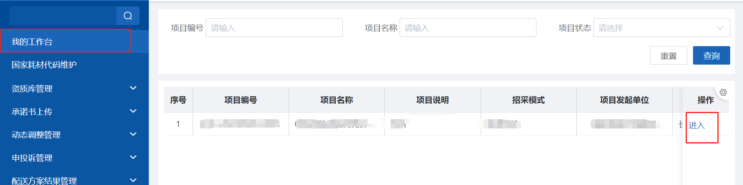

CA报价加密
选择竞价管理菜单-CA报价加密列表。在输入框输入价格点击【加密提交报价】按钮
（注意：申报企业报价以人民币“元”为单位，保留小数点后两位。）
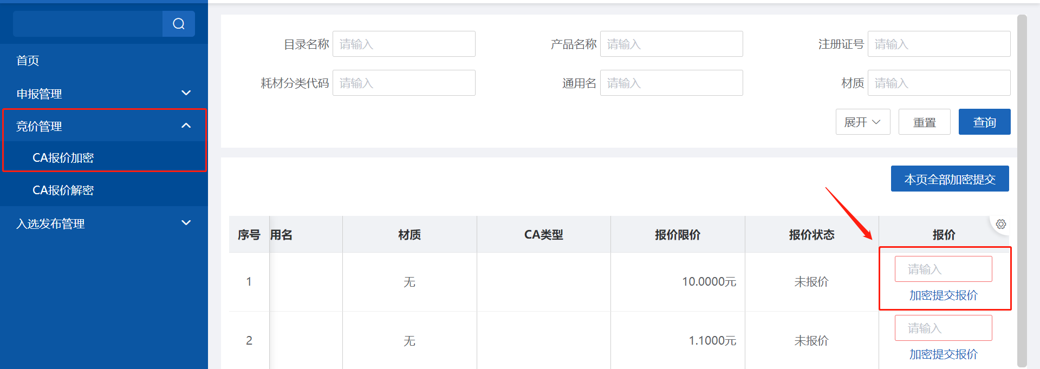
弹出CA类型选择窗口，选择对应的CA进行加密，成功后等待解密时间开启（注意：1、申报企业报价加密时请选择一种CA类型接入电脑，以免加密失败。2、CA类型以第一次加密成功的为准，后续不可更改）
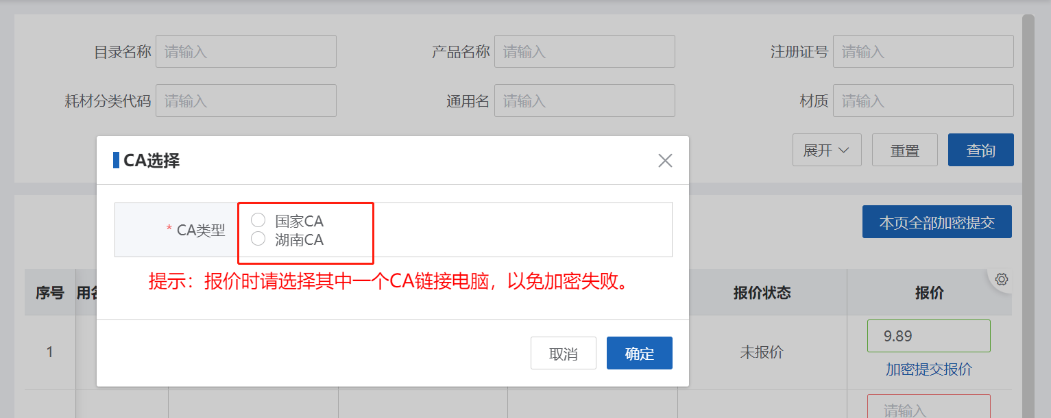

重新报价
点击【查看】按钮,输入ukey密码，可查看报价价格。
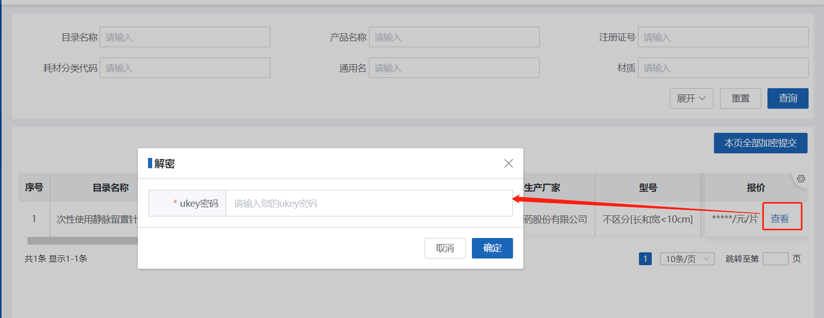
点击【重新报价】按钮,重新输入价格保存即可。
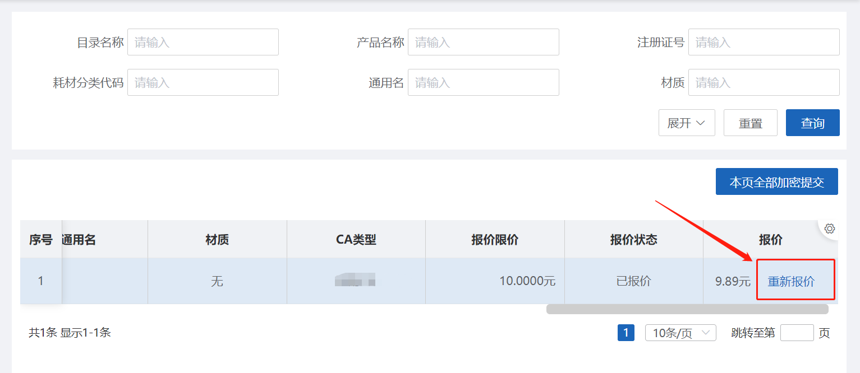

解密
选择竞价管理菜单-CA报价解密列表。点击【解密】或者【本页解密】按钮，输入ukey密码，解密成功后列表可查看报价截个和解密状态。（注意：解密使用的CA需与加密时使用的CA一致）
